1. Narysuj niżej szlaczek, zachowując podany rytm.
2. Zamaluj tyle kółek ile sylab jest w nazwach przedstawionych obrazków
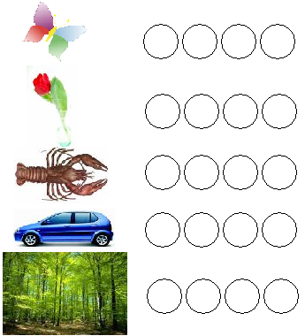
3. Otocz niebieską linią litery wchodzące w skład wyrazu
DOMEK
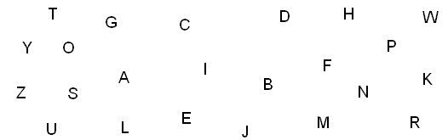

4. Dorysuj kwiaty w drugim i trzecim wazonie aby było ich tyle samo co w pierwszym
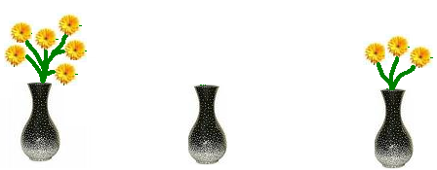
5. Strzałki skierowane w prawą stronę pokoloruj na zielono, w lewą stronę na niebiesko
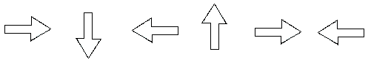
6. Pokoloruj odpowiednim kolorem

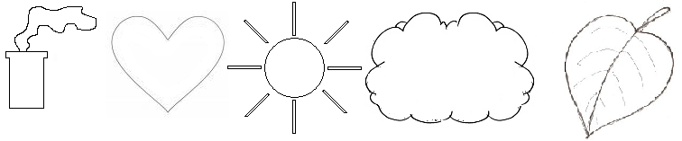
7. Dokończ szlaczki

